- Перейдем в «Стили»

Здесь можно изменить стиль шрифта.
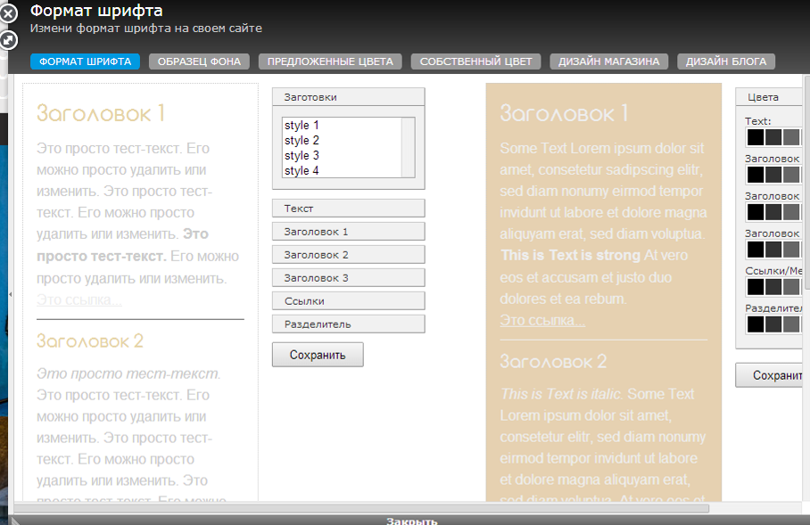
Отформатируйте шрифт в подразделе «Формат шрифта». Для этого нажмите на кнопку «Текст» и подберите формат основного текста, далее измените «Заголовок 1», «Заголовок 2» и т.д. Нажмите сохранить.
- Если Вы хотите, чтобы фон основной странице имел не просто фон, а узор, то поработайте в подразделе «Образец фона»
- Пункт «Блог» применяется для написания статей

Если Вы подразумеваете, что на Вашем сайте будет «Блог», то зайдите в данный пункт и нажмите «Активировать». В таком случае, сразу напишите свою первую статью, которая будет отображена на сайте.
- Пункт «Обновить» предназначен для платных версий JimdoPro и JimdoBusiness.

- Пункт «Настройки»

Это панель управления твоего сайта. Здесь ты можешь найти и изменить все важные настройки.
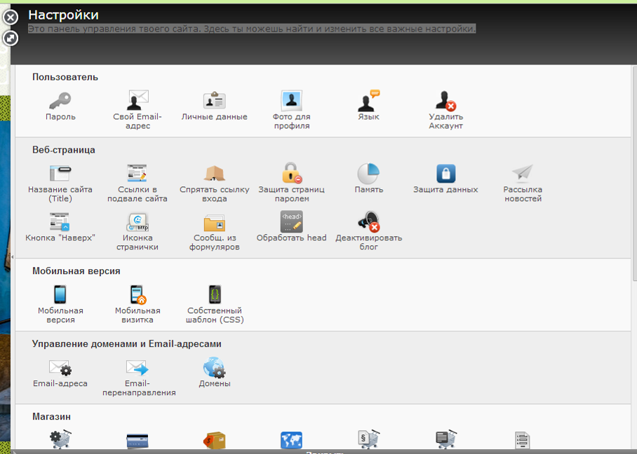
Все настройки разбиты на категории.
- Категория «Пользователь»
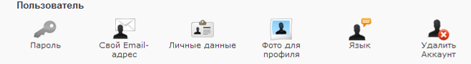
Можно изменить пароль и E-Mail для входа на сайт, личные данные (необходимо заполнять, если создаете Интернет-магазин), фото профиля (картинка профиля будет показана в комментариях и гостевых книгах на других сайтах Jimdo), язык (язык сайта и конструктора, например, английский, русский и др.), удалить Аккаунт (безвозвратно удалить сайт)
- Категория «Веб-страница»
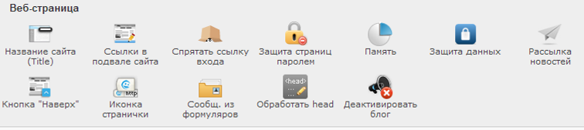
  - Измените название сайта
- Категория «Мобильная версия». Позволяет создать мобильную версию Вашего сайта
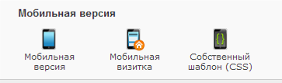
- Категория «Управление доменами и Email-адресами»
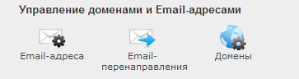
Возможность создания почты от Вашего сайта (платная услуга).
- Категория «Магазин»
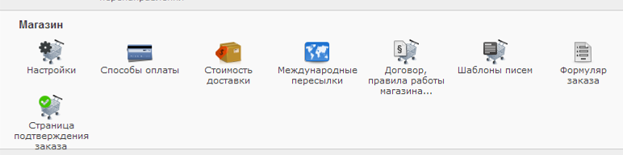
Работа с элементами для Магазина. Некоторые функции платные.
- Категория «SEO»
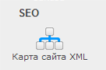
Успешный сайт должен обязательно находиться в таких поисковых системах, как Яндекс и Google. При помощи XML-карты сайта твой сайт будет быстрее проиндексирован поисковыми машинами. Услуга платная.
- Категория «Приложения»
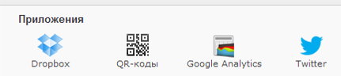
Функции соединения сайта с другими приложениями
- Категория «Jimdo»
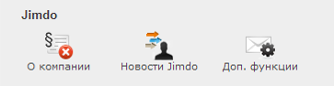
Настройки и новости Jimdo.
- Пункт «SEO». SEO – это поисковая оптимизация сайта!

Нажав на пункт «SEO» на экране появится следующее
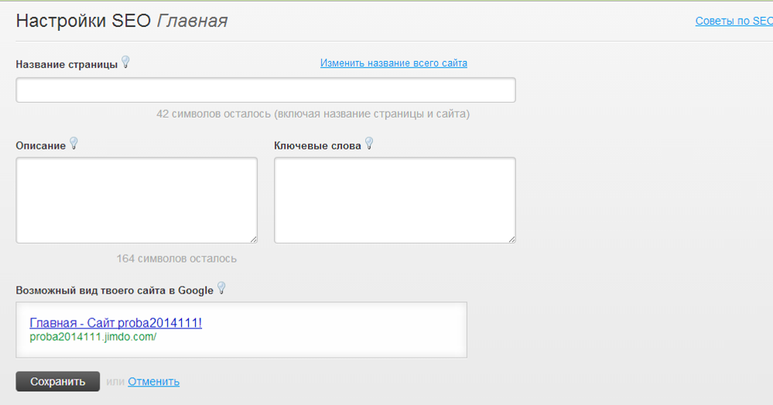
Заполните все НАСТРОЙКИ SEO Главная. Советы по SEO можно найти, нажав на ссылку «Советы по SEO». Нажмите сохранить
- Пункт «Магазин» используется для уже разработанного магазина (для контроля над товарами).

- Пункт «Статистика»

Аналитика Google позволяет анализировать поведение посетителей на твоем сайте (услуга платная).
- Пункт «Помощь»

Позволяет связаться с консультантами технической поддержки Jimdo.
- Нажмите на картинку на главной странице. Появится следующее
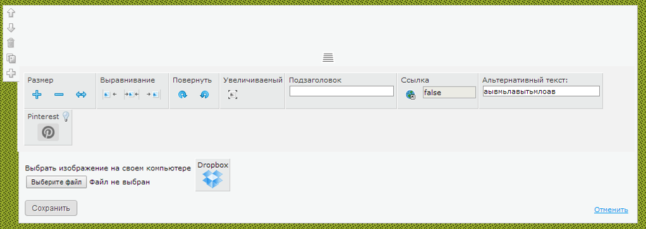
- Удалите картинку, нажав на «Удалить модуль».
Нажмите Сохранить
- Нажмите на основной текст и у Вас появятся возможности изменить его.
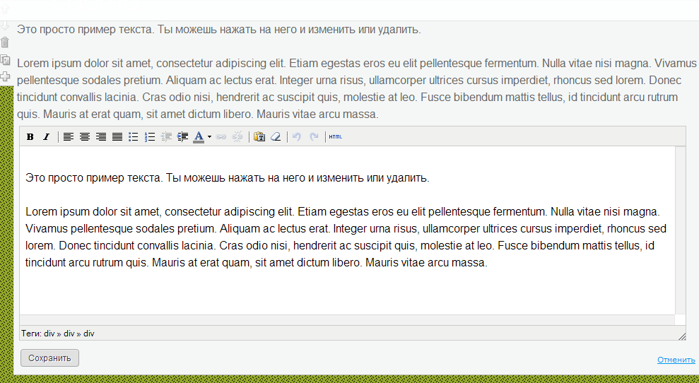
- Замените текст на следующий (вместо … запишите свои данные):
Этот сайт создан … 2014 года. Название сайта … связано с его содержанием. Автором является ученик 10 «А» класса ГБОУ СОШ №172 … (ФИО).
- Отформатируйте текст и нажмите Сохранить.
- Наведите курсор мышки на Главная. Появится «Редактировать навигационное меню».
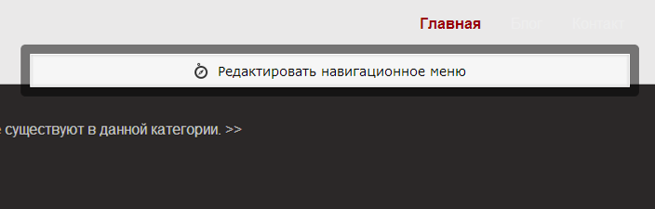
Нажмите на появившуюся ссылку «Редактировать навигационное меню». Появится раздел создания, перемещения и удаления страниц (по умолчанию, всегда существует три страницы: Главная, Блог, Контакт.
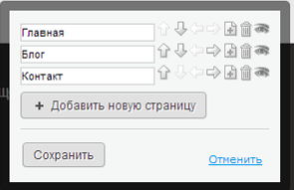

Обратите внимание, что сейчас все странице находятся на одном уровне, т.е. все они будут отображаться на ленте главного меню. Для того, чтобы поменять страницы местами используются стрелки
Для того, чтобы поменять уровень страницы используются стрелки 
- Добавьте новую страницу «Участие в мероприятиях и конкурсах»
- Добавьте новую страницу «В школе». Сделайте ее подуровнем страницы «Участие в мероприятиях и конкурсах»
- Добавьте новую страницу «Вне школы». Сделайте ее подуровнем страницы «Участие в мероприятиях и конкурсах»
То есть у Вас должна получиться следующая схема:
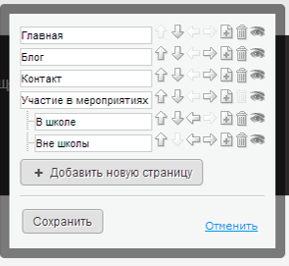
Нажмите Сохранить.
Теперь Ваша лента с меню на сайте преобразовалась (у Вас должно быть тоже 4 ссылки):
Нажмите на «Участие в мероприятиях и конкурсах». Посмотрите, данная страница имеет два подраздела «В школе» и «Вне школы». Перейдите на страницу «В школе» и нажмите
Выберите вид данных из предложенного списка
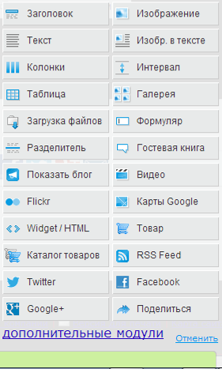
Если Вы хотите написать только текст, то выберите «Текст»; таблицу с данными – «Таблица»; загрузить файлы (например, презентацию) – «Загрузка файлов»; добавить видеоролик – «Видео» (это основные компоненты).
Перейдите на страницу «Вне школы» и заполните ее информацией.
Перейдите на страницу «Контакт» и посмотрите форму обратной связи с Вами. Посмотрите на то, как и что можно изменить в форме, щелкнув 1 раз на каждое поле, и измените название поля ФИО на Имя.
- Отредактируйте «Навигационное меню», изменив: Контакт на Обратная связь, Участие в мероприятиях и конкурсах на Моя активность.

